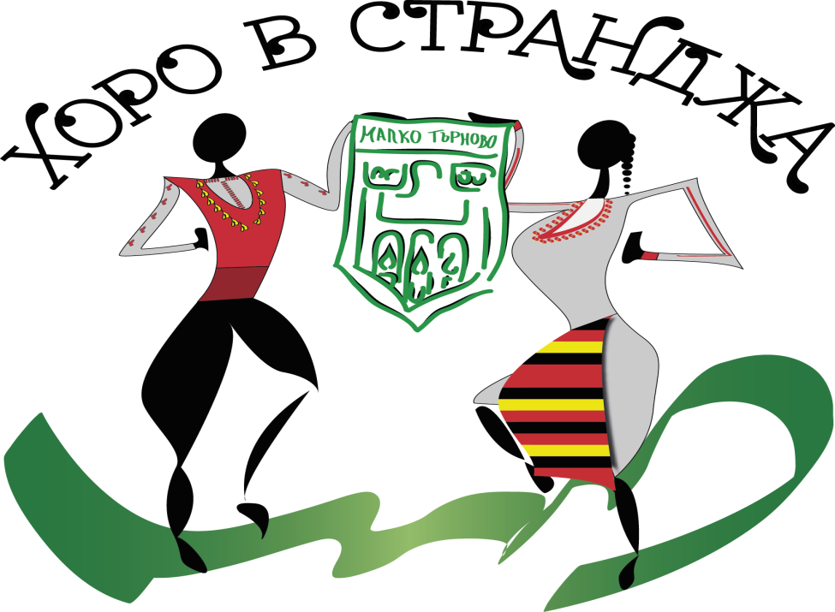

ТРЕТИ НАЦИОНАЛЕН ФОЛКЛОРЕН ФЕСТИВАЛ
„ХОРО В СТРАНДЖА”
ГРАД МАЛКО ТЪРНОВО
26.05 - 27.05.2018 г.

Организатори: Община Малко Търново,
Читалище „Просвета 1914”, Фолклорен клуб „Настроение”
Фестивалът се провежда под патронажа на Кмета на Община Малко Търново
г-н Илиян Янчев
Основната цел на фестивала „Хоро в Странджа” е представяне и запознаване с красотата и богатството на българските народни танци и творческата изява на всички участници. Фестивалът е възможност за създаване на нови приятелства и контакти. Танцовите групи ще се потопят в магията на Странджа планина и очарователното планинско градче Малко Търново.

РЕГЛАМЕНТ
Фестивалът няма състезателен характер.
Право на участие имат всички любителски школи, клубове, самодейни състави, изучаващи български народни хора.
Облеклото при представянето е по желание на участниците.
Парад - дефиле, представяне на фолклорните клубове, школи и самодейни състави.
Групите се представят с две хора по свой избор, с обща продължителност до 6 минути. Едното от хорото трябва да представя региона на групата.
Всички групи играят общо нестинарското хоро и след това едновременно всяка свое хоро, 6 хора от следните етнографски области:
Северняшка област – Ситно Влашко; Добруджанска област - Варненско; Тракийска област - Бачковско; Родопска област - Eнино; Пиринска област – Ширто; Шопска област – За пояс

Музикалният съпровод на групите може да бъде на CD , USB памет или оркестър.
Всяка група осигурява табела или знаме с името на групата, които са необходими за участието им в дефилето.
Всяка група трябва да подготви кратка анотация за своята дългогодишна история, постигнати успехи, получени награди, участия.
Такса за участие е 5 лв. на човек ( ръководителите не дължат такса). Цялата сума за участие се превежда по банков път на следната банкова сметка:
Уникредит Булбанк
BIC: UNCRBGSF
IBAN : BG82UNCR76308400000205
КОД НА ПЛАЩАНЕ 447000
Титуляр на сметката Община Малко Търново
Заявки за участие ще се приемат до 14.05.2018 г.
Куверт за празничната вечеря „Пъстър хоровод“ в ресторанта на мотел „Козият рог“– 22 лв. на човек. Групите сами резервират вечерите. Телефон за информация и резервация - 0892228080.
Заявка за участие с точния брой танцьори и ръководители и копие от платежното нареждане за такса участие могат да се изпращат по един от следните начини:
- по електронен път на адрес: horo_strandja@abv.bg
- по факс: 05952/ 31-28
- пощенски адрес: 8162, град Малко Търново, ул. „Малкотърновска комуна“ № 3 за Дирекция „Култура, образование и спорт“
При неявяване на групата сумата не се възстановява.
Разходите за пътни и пребиваване са за сметка на участниците.
Всяка група ще получи грамота за участие, а всеки участник - мин.вода.
Групите сами резервират местата за нощувка. Възможности:
Град Малко Търново
- мотел „Козият рог“ – за информация и резервация - 0892 22 80 80, www.facebook.com/pages/Мотел-Козият-Рог/2103987103159133?fref=ts
- туристическа база „Велека“ – за информация и резервация - 0879/631 742; 05952/ 35 37; www.malkotarnovo.yes.bg
- къща за гости „Билдникс“ – за информация и резервация - 0885 678 505; www. house.bildnix.com
- хотел „Св. Никола“ – за информация и резервации: 0878/226 234; 0884 211 776; www.rooms.bg/hotel-malko-tyrnovo-hotel-sveti-nikola.html
- Къща за гости „Полименовата къща“ – за информация и резервация – 0888 338 408.

Село Бръшлян
Село Бръшлян се намира в Странджа, на 14 км северозападно от Малко Търново
Къща за гости „Чайковите къщи“ – за информация и резервация - 0888 722 970.
Стаи за гости Костадин Янков - за информация и резервация - 0887 987 093.
Къща за гости Катя Дамянова – за информация и резервация – 0888 450 415.

Хотел „Рибарника“ – за информация и резервация- 0893 699 261. http://www.ribarnika.net/

Забележка: Организаторите си запазват правото да видеофилмират, фотозаснемат изпълненията на участниците във фестивала, като същите няма да бъдат използвани за накърняване по какъвто и да е било начин на танцовите школи и клубове.
За повече информация и подробности:
Дирекция „Култура,образование и спорт“ – 05952 / 30-77
Мария Тодорова Патронова - 0885 44 68 12
horo_strandja@abv.bg

